**Bezpečnost a prevence na prvním místě**

Dne 20. června 2024 proběhla v prostorách ZŠ a MŠ Mikulášovice beseda, kterou vedl, zástupce Policie ČR z OOP Velký Šenov npor. Bc. Zdeněk Podolák ve spolupráci s asistentem prevence kriminality Václavem Jindrou. Interaktivní přednáška plná otázek a odpovědí pro 55 dětí od první do páté třídy byla zaměřena na několik klíčových oblastí souvisejících s koncem školního roku a prázdnin:

1. **Prezentace policie**: Během besedy byla prezentována uniforma, výstroj a výzbroj policie. Tato část mohla pomoci dětem pochopit roli a práci policistů v komunitě.
2. **Bezpečnost na silnicích**: Děti byli upozorněny na důležitost bezpečného pohybu na silnicích, včetně používání ochranných prvků (reflexní prvky, přilba). Byly připomenuty zásady bezpečného chování v silničním provozu.
3. **Chování mimo bydliště**: Toto téma zahrnovalo informace o správném chování vůči neznámým osobám, bezpečném chování na koupališti nebo jak přistupovat k cizím zvířatům zejména psům.
4. **Prevence šikanování a kyberšikanování**: Byl kladen důraz na problematiku šikany a kyberšikany a jak se těmto situacím vyhnout nebo se jim postavit.
5. **Rizika spojená s alkoholem a drogami**: Varování před riziky spojenými s užíváním alkoholu a drog, včetně negativního dopadu těchto látek na zdraví a život.

Tato akce byla důležitým krokem směrem k prevenci kriminality a věříme, že přispěla ke zvýšení povědomí o správném chování v každodenním životě.

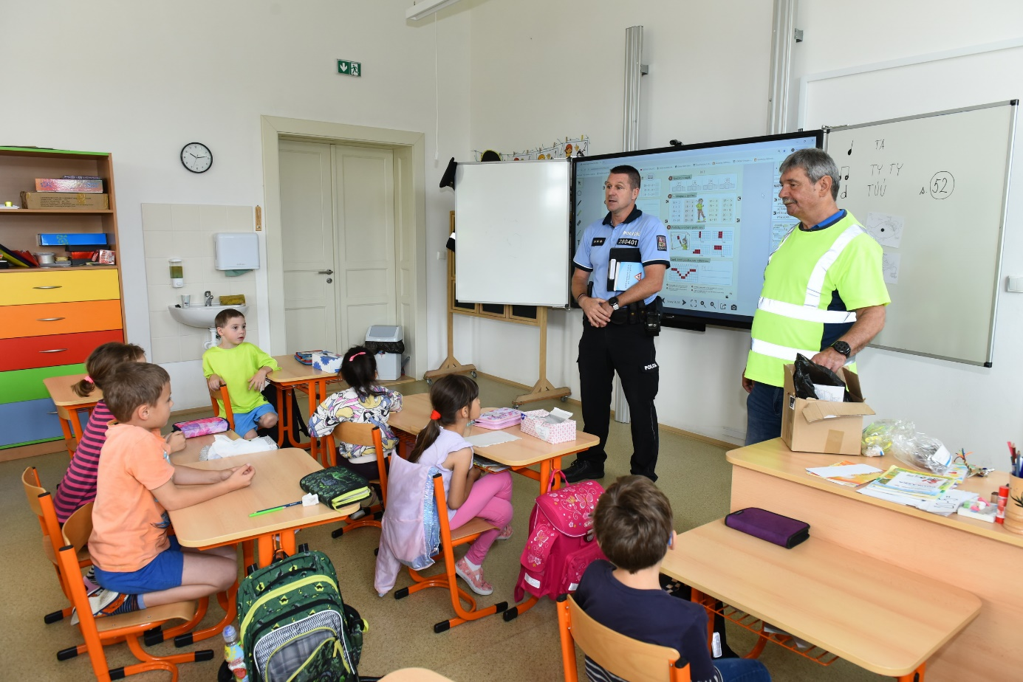

Mgr. Jana Šedová, manažer prevence kriminality